Лабораторная работа №2

по курсу

"Разработка ПО"

Выполнил: Яндиев И.Б.

Проверил: Иванов А.М.

## Задание

Создать Eclipse-проект с векторной фигуркой  в соответствии со своим вариантом задания и требованиями, добавить его в репозитарий системы контроля версий.

## Цель работы

Цель работы — формирование у студентов ряда навыков:

* Использование передовых технологий разработки GUI толстых клиентов
* Использование DSL языков на примере Xtend2
* Основы работы в системе контроля версий Git

## Картинка - задание

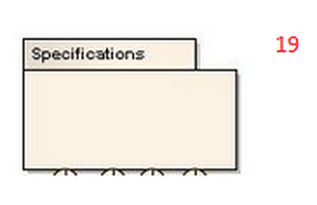

Рисунок 1. Картинка-задание

## Требования к качеству

1. Модифицируемость
   1. Настраиваемость по цвету, размеру, шрифтам
   2. Оформление исходного кода Java, Xtend в соответствии Java Code Convention
2. Гибкость
   1. Блочная верстка
   2. Начальные размеры, не привязаны к определенным значениям

## Реализация

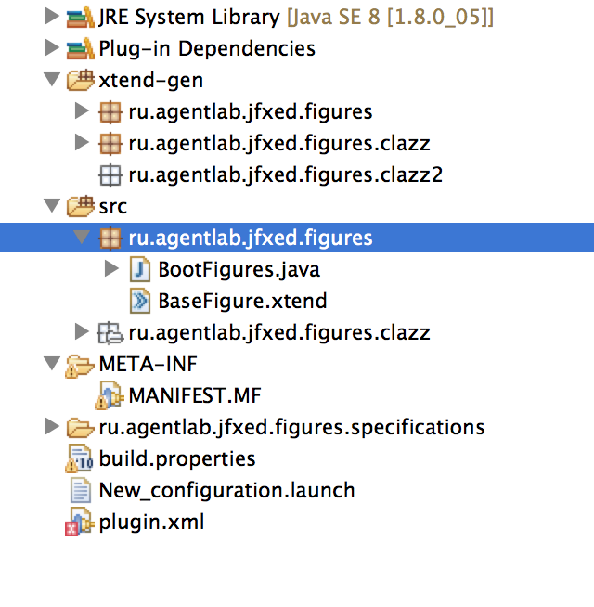

Рисунок 3. Структура папок.

Исходный код программы:

1. .ClassFigure{
2. -fx-background-color: #7FFF00;
3. -fx-background-radius: 0;
4. -fx-border-color: black;
5. -fx-border-width: 1;
6. -fx-border-radius: 0;
7. -fx-alignment: CENTER;
8. -fx-padding: 50 100;
10. }
11. .ClassFigure2{
12. -fx-background-color: #DAA520;
13. -fx-background-radius: 0;
14. -fx-border-color: black;
15. -fx-border-width: 1;
16. -fx-border-radius: 1;
17. -fx-alignment: CENTER;
18. -fx-padding: 50 100;
20. }
21. .ClassFigure-Rect{
22. -fx-fill: CYAN;
23. -fx-stroke: #FFFFFF;
24. -fx-stroke-type: inside;
25. -fx-border-radius: 5;
26. -fx-background-radius: 5;
27. -fx-arc-height: 5;
28. -fx-arc-width: 5;
29. -fx-padding: 5;
31. }
32. .ClassFigure-Name-Section{
33. -fx-alignment: center;
34. -fx-padding: 5;
35. -fx-border-color: black;
36. -fx-border-width: 0 0 0 0;
37. -fx-border-radius: 5 5 0 0;
38. }
39. .ClassFigure-Line{
40. }
41. .ClassFigure-Text{
42. -fx-font: bold 14pt "Arial";
43. -fx-stroke-type: outside;
44. -fx-stroke-width: 0;
45. }
46. .ClassFigure-Methods-List{
47. -fx-padding: 5;
48. -fx-spacing: 5;
49. }
50. ClassFigure2.css

.ClassFigure2{

-fx-background-color: #afffaf;

-fx-background-radius: 0;

-fx-border-color: black;

-fx-border-width: 1;

-fx-border-radius: 0;

-fx-alignment: CENTER;

-fx-padding: 50 40;

}

.ClassFigure2-Rect{

-fx-fill: CYAN;

-fx-stroke: #FFFFFF;

-fx-stroke-type: inside;

-fx-border-radius: 5;

-fx-background-radius: 5;

-fx-arc-height: 5;

-fx-arc-width: 5;

-fx-padding: 5;

}

.ClassFigure2-Name-Section{

-fx-alignment: center;

-fx-padding: 5;

-fx-border-color: black;

-fx-border-width: 0 0 0 0;

-fx-border-radius: 5 5 0 0;

}

.ClassFigure2-Line{

}

.ClassFigure2-Text{

-fx-font: bold 14pt "Arial";

-fx-stroke-type: outside;

-fx-stroke-width: 0;

}

.ClassFigure2-Methods-List{

-fx-padding: 5;

-fx-spacing: 5;

}

1. ClassFigure.xtend

package ru.agentlab.jfxed.figures.clazz

import javafx.scene.layout.HBox

import javafx.scene.layout.VBox

import javafx.scene.text.Text

import ru.agentlab.jfxed.figures.BaseFigure

class ClassFigure extends BaseFigure {

String name = "Gap";

new (){

root = new VBox

initHandlers()

val s = ClassFigure.getResource("ClassFigure.css").toExternalForm()

root.stylesheets += s

root.styleClass += "ClassFigure";

root.children += new HBox => [

styleClass += "ClassFigure-Name-Section"

children += new Text => [

text = name

styleClass += "ClassFigure-Text"

]

]

1. ClassFigure.xtend
2. package ru.agentlab.jfxed.figures.clazz2
3. import javafx.scene.layout.HBox
4. import javafx.scene.layout.VBox
5. import javafx.scene.text.Text
6. import ru.agentlab.jfxed.figures.BaseFigure
7. class ClassFigure2 extends BaseFigure {
9. String name = "";
11. new (){
12. root = new VBox
14. initHandlers()
16. val s = ClassFigure2.getResource("ClassFigure2.css").toExternalForm()
17. root.stylesheets += s
19. root.styleClass += "ClassFigure2";
21. root.children += new HBox => [
22. styleClass += "ClassFigure2-Name-Section"
24. children += new Text => [
25. text = name
26. styleClass += "ClassFigure2-Text"
27. ]
28. ]

## Тестирование

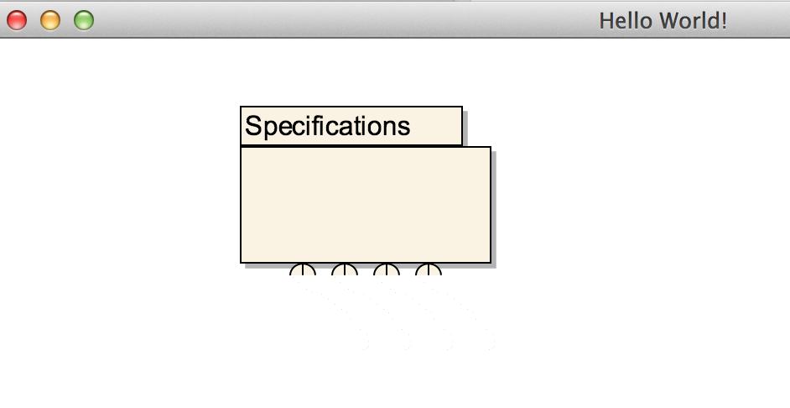

Рисунок 4. Результат выполнения программы